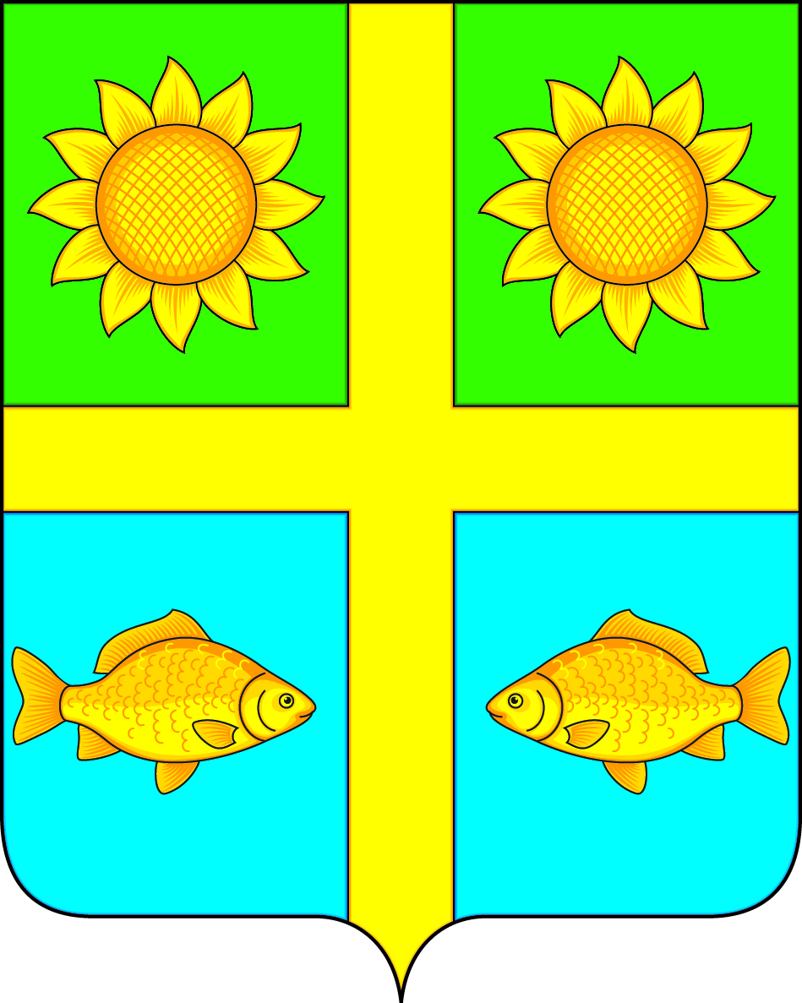
СОВЕТ НАРОДНЫХ ДЕПУТАТОВ
ПОПОВСКОГО СЕЛЬСКОГО ПОСЕЛЕНИЯ
БОГУЧАРСКОГО МУНИЦИПАЛЬНОГО РАЙОНА
ВОРОНЕЖСКОЙ ОБЛАСТИ
РЕШЕНИЕ

от « 16 » мая 2022 г. № 118
с. Лофицкое

О внесении изменений в решение Совета народных депутатов Поповского сельского поселения Богучарского муниципального района от 17.01.2018 № 196 «Об утверждении Правил благоустройства территории Поповского сельского поселения Богучарского муниципального района Воронежской области»

Руководствуясь Федеральными законами: от 06.10.2003 года № 131-ФЗ «Об общих принципах организации местного самоуправления в Российской Федерации», от 24.06.1998 № 89 –ФЗ «Об отходах производства и потребления», Уставом Поповского сельского поселения Богучарского муниципального района, рассмотрев протест прокуратуры от 28.02.2022 № 2-1-2022, Совет народных депутатов Поповского сельского поселения Богучарского муниципального района Воронежской области р е ш и л:
1. Внести в решение Совета народных депутатов Поповского сельского поселения Богучарского муниципального района от 17.01.2018 № 196 «Об утверждении Правил благоустройства территории Поповского сельского поселения Богучарского муниципального района Воронежской области» следующие изменения:
1.1. Преамбулу решения изложить в следующей редакции:
«В соответствии с Федеральным законом от 06.10.2003 № 131-ФЗ «Об общих принципах организации местного самоуправления в Российской Федерации», приказом Министерства строительства и жилищно-коммунального хозяйства Российской Федерации от 29.12.2021 N 1042/пр «Об утверждении методических рекомендаций по разработке норм и правил по благоустройству территорий муниципальных образований», в соответствии с Уставом Поповского сельского поселения, Совет народных депутатов Поповского сельского поселения».
1.2. Пункт 1 раздела 1 приложения к решению «Правила благоустройства территории Поповского сельского поселения Богучарского муниципального района Воронежской области» изложить в следующей редакции:

«1. Настоящие Правила разработаны с целью обеспечения чистоты, порядка и благоустройства территории сельского поселения, в соответствии с Федеральным законом от 06.10.2003 № 131-ФЗ «Об общих принципах организации местного самоуправления в Российской Федерации», приказом Министерства строительства и жилищно-коммунального хозяйства Российской Федерации от 29.12.2021 N 1042/пр «Об утверждении методических рекомендаций по разработке норм и правил по благоустройству территорий муниципальных образований», законом Воронежской области от 05.07.2018 № 108-ОЗ «О порядке определения границ прилегающих территорий в Воронежской области», Уставом сельского поселения.
1.3. Подпункт 3.2.5 пункта3.2 раздела 3 приложения к решению «Правила благоустройства территории Поповского сельского поселения Богучарского муниципального района Воронежской области» изложить в следующей редакции:
«3.2.5. Контейнерные площадки для сбора отходов должны быть с твердым покрытием, имеющим уклон для отведения талых и дождевых сточных вод, удобным подъездом специализированного автотранспорта, иметь с трех сторон ограждение высотой не менее 1,5 м, чтобы не допускать попадания отходов на прилегающую территорию.
Ограждение контейнерных площадок должно выполняться из плотного (железобетонного, кирпичного, металлического) материала, не допускается выполнение ограждения из решетчатого, сетчатого или деревянного материала.».
2. Контроль за исполнением настоящего решения оставляю за собой.

Глава Поповского
сельского поселения О.А. Ленченко

